Vrije Basisschool “De Ark”



Wolverbosstraat 25

2800 Mechelen

Maandbrief december 2014

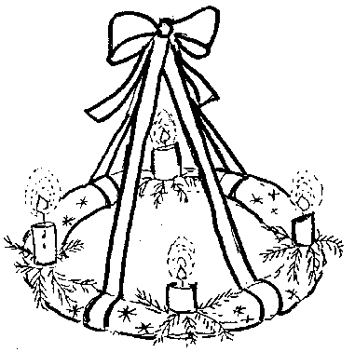

*Juf Katrien*

**Godsdienst**

*Thema:Kerkelijk jaar: De advent - Kerstmis*

**Rekenen**

***Getallenkennis***

Procenten

Echte en decimale breuken, kommagetallen en procenten.

***Hoofdrekenen***

Vermenigvuldigen en delen met natuurlijke getallen tot 10 000 000 en van eenvoudige kommagetallen tot op 0.001 met een natuurlijk getal.

Optellen, aftrekken, vermenigvuldigen en delen tot 10 000 000 en met kommagetallen tot op 0.001.

Procenten nemen van doorzichtige natuurlijke getallen.

Eenvoudige gelijknamige breuken optellen en aftrekken.

***Cijferen***

Natuurlijke getallen < 10 000 000 en kommagetallen tot op 0.001 optellen, aftrekken, vermenigvuldigen en delen.

Natuurlijke getallen delen door een natuurlijk getal van één of twee cijfer(s) tot op 0.001

***Meten en metend rekenen***

Oppervlakte: basisformule vierkant en rechthoek (herhaling)

Basisformule driehoek en ruit

Hoekgrootte (tot op 1° nauwkeurig) (herhaling)

***Meetkunde***

Vierhoeken en driehoeken construeren en tekenen.

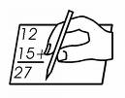

***Toepassingen***

Procent en breuk nemen van een getal

Diagrammen, tabellen en grafieken

Korting

**Taal**

Zender - ontvanger - boodschap - situatie

Letterlijk en figuurlijk taalgebruik

Werken met het woordenboek

Werkwoordspelling: stam - infinitief - 1e persoon, 2de persoon, 3de persoon- tegenwoordige en verleden tijd

***Spelling***

Woorden met achtervoegsel -heid en -teit

Woorden met uitgang -isch

Verenkelen en verdubbelen

Hoofdletters

Werkwoorden vervoegen in de tegenwoordige tijd en de verleden tijd

**Wereldoriëntatie**

*Mundo thema 3 'Hoog boven ons hoofd'*

**Frans**

Herhaling unité 5-8

Algemene herhaling

**Leef- en leerhouding**

**November/december: ik speel en werk samen**

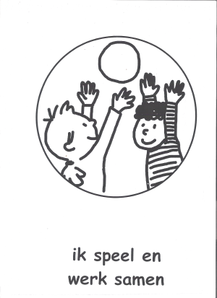

**Allerlei:**

* 5 december: de sint!
* 8 december: zwemmen (jongens brengen 50cent mee)
* 15 december: sportpaleis achter de schermen
* 15 december oudercontact vanaf 15.50
* 18 december: kerstfeestje met dessertenbuffet (menu van de maand)
* 18 december: kerstspel om 14.00 uur en om 18.30 uur, aansluitend kerstmarkt. Iedereen welkom!
* 19 december:klas opruimen en poetsen, gezelschapspelletjes spelen of film kijken **(geen avondstudie die dag, schooldag eindigt om 15.40!)**
* 20 december – 4 januari: kerstvakantie
* 5 januari zwemmen (jongens brengen 50 cent mee!)

**Prettige feestdagen en een deugddoende vakantie!**



**Juf Katrien**